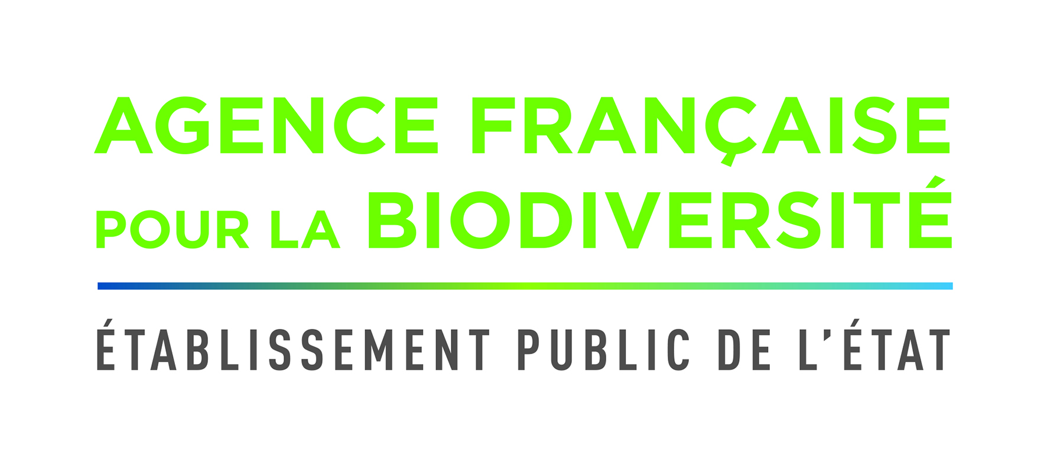

**AUTORISATION D’UTILISATION DE L’IMAGE D’UN MINEUR**

L’établissement dans lequel est scolarisé votre enfant porte un projet d’aire marine éducative. Ce projet s’inscrit dans une démarche nationale qui met les enfants au cœur d’un projet éco-citoyen (les élèves vont apprendre à gérer de manière participative une petite zone du littoral).

### L’établissement scolaire de votre enfant est donc inscrit auprès de l’Agence française pour la biodiversité, établissement public du Ministère de l’environnement (actuellement dénommé [Ministère de la Transition écologique et solidaire](https://www.ecologique-solidaire.gouv.fr/ministere/nicolas-hulot)), qui développe le label aire marine éducative. Afin de valoriser le travail des élèves et des enseignants l’Agence française pour la biodiversité peut être amenée à communiquer sur les projets engagés.

Dans un but strictement pédagogique ou éducatif, à des fins non commerciales, l’Agence française pour la biodiversité, ses partenaires et / ou la presse vont être amenés à utiliser, reproduire et / ou diffuser certaines des photographies, enregistrements sonores, vidéos ou créations (dessins, écrits, photographies et toutes autres productions) de votre enfant.

Nous

Je soussigné(e)………………………...……………………………………………………………………

Investi(e) de l’autorité parentale sur le / la mineur(e) : ………………………………………...……..

Domicilié(e) à­ : …………………………..…………………………………………………………………..

………………………………………….……………………………………………………………………..

………………………………………….…………………………………………………………………….

Tél­ / Mail : …………………………………………………………………………………………………..

autorise l’Agence française pour la biodiversité:

* à photographier et/ou filmer notre enfant, lors d’un reportage photos/vidéo dans le cadre du projet d’ « aire marine éducative»
* à utiliser et diffuser son image, sans que cela ne soit jamais dévalorisant ni ne porte atteinte à la dignité de notre enfant.

Les photographies et vidéos pourront être utilisées pour l’ensemble des actions et supports de communication de l’Agence, ou être cédées à des tiers (partenaires et presse), sous toute forme et tous supports connus et inconnus à ce jour, en version papier comme en version numérique, et ce pour le monde entier.

Si vous souhaitez plus de précisions, vous pouvez joindre la cellule d’appui AME par mail à ame@afbiodiversite.fr

Cette autorisation de droit à l’image est consentie à titre gracieux, dans le cadre d’un usage non-commercial et pour une durée de 10 ans.

**Fait à,**

**Le Signature**

Précéder votre signature de la mention « *lu et approuvé* ».